REPÚBLICA DE CUBA
Centro de Estudios Ambientales de Cienfuegos (CEAC)
INFORME TÉCNICO
Implementación de la primera versión del sitio web
del Centro de Estudios Ambientales de Cienfuegos
Autor: Angel Gabriel García Plutín
Tutor: [nombre del tutor]
Correo: plutin.angelplu@gmail.com
Cienfuegos, octubre de 2026

Resumen
El Centro de Estudios Ambientales de Cienfuegos (CEAC) necesitaba un sitio web actualizado que comunicara su actividad científica, sus servicios y su oferta de posgrado, y que el propio personal del centro pudiera mantener sin depender de un especialista. Este informe describe la implementación de la primera versión de ese sitio. Se siguió un proceso iterativo e incremental guiado por prototipos: cada página se diseñó primero en la herramienta Pencil, se validó con el cliente y después se implementó, verificó y ajustó a partir de su retroalimentación. La solución se construyó como una aplicación única sobre Next.js 16 y React 19, con el sistema de gestión de contenidos Payload CMS 3 integrado en el mismo proyecto, PostgreSQL como base de datos de producción, Cloudinary para el almacenamiento de imágenes y Tailwind CSS 4 para la interfaz. El resultado es un sitio adaptable a móviles, tabletas y ordenadores, con nueve páginas públicas, un panel de administración en español con trece colecciones y cuatro globales, un formulario de contacto validado que dirige cada consulta a su destinatario sin publicar ningún correo, y un manual de usuario para los editores.
Palabras clave: sitio web institucional, sistema de gestión de contenidos, Payload CMS, Next.js, desarrollo iterativo, CEAC.

Abstract
The Environmental Studies Center of Cienfuegos (CEAC) needed an up-to-date website to communicate its scientific work, services and postgraduate courses, which its own staff could maintain without relying on a specialist. This report describes the implementation of the first version of that website. An iterative and incremental, prototype-driven process was followed: each page was first designed in the Pencil tool, validated with the client, and then implemented, verified and refined based on feedback. The solution was built as a single application on Next.js 16 and React 19, with the Payload CMS 3 content management system embedded in the same project, PostgreSQL as the production database, Cloudinary for image storage and Tailwind CSS 4 for the user interface. The result is a responsive website for phones, tablets and desktops, with nine public pages, a Spanish administration panel with thirteen collections and four globals, a validated contact form that routes each inquiry to its recipient without publishing any e-mail address, and a user manual for editors.
Keywords: institutional website, content management system, Payload CMS, Next.js, iterative development, CEAC.
Índice
Resumen
Abstract
Introducción
Capítulo 1. Fundamentos y metodología
1.1 Contexto del Centro de Estudios Ambientales de Cienfuegos
1.2 Sistemas de gestión de contenidos
1.3 Metodología de desarrollo
1.4 Tecnologías y herramientas
Capítulo 2. Análisis y diseño de la solución
2.1 Actores del sistema
2.2 Requisitos funcionales
2.3 Requisitos no funcionales
2.4 Casos de uso
2.5 Diseño de la interfaz
2.6 Arquitectura
2.7 Patrones de diseño
2.8 Modelo de datos
Capítulo 3. Implementación y validación
3.1 Organización del código
3.2 Funcionalidades implementadas
3.3 Flujo del formulario de contacto
3.4 Gestión de imágenes
3.5 Adaptabilidad y rendimiento
3.6 Despliegue
3.7 Seguridad
3.8 Verificación y validación
3.9 Resultados
Conclusiones
Recomendaciones
Bibliografía
Anexos
Anexo A. Capturas del sitio
Anexo B. Estructura del proyecto
Anexo C. Colecciones y globales del panel
Anexo D. Variables de entorno
Anexo E. Manual de usuario

(Para actualizar el índice en Word: clic derecho sobre él → «Actualizar campos» → «Actualizar toda la tabla».)

Introducción
El Centro de Estudios Ambientales de Cienfuegos (CEAC), creado en 1999 por la Resolución 93/1999 del Ministerio de Ciencia, Tecnología y Medio Ambiente, investiga los procesos ambientales de Cuba y del Caribe, presta servicios científico-técnicos y analíticos a través de su Laboratorio de Ensayos Ambientales, y es centro autorizado para la superación profesional de posgrado. Para una institución así, el sitio web es el principal canal de comunicación con organismos, empresas, estudiantes y colaboradores internacionales.
El sitio anterior del centro, desarrollado sobre una base de datos MySQL, había quedado desactualizado: su diseño no se adaptaba a los dispositivos móviles, el contenido era difícil de mantener y no reflejaba la actividad actual del centro (sus proyectos, la acreditación de sus ensayos o su oferta docente). Además, cada cambio dependía de personal técnico.
Problema: ¿cómo dotar al CEAC de un sitio web moderno, adaptable a cualquier dispositivo, que comunique con claridad su actividad y que pueda ser mantenido por el propio personal del centro sin conocimientos técnicos?
Objetivo general: implementar la primera versión del sitio web del CEAC, con un sistema de gestión de contenidos integrado que permita a los editores del centro mantener la información de forma autónoma.
Objetivos específicos:
- Identificar los requisitos funcionales y no funcionales del sitio a partir de reuniones con el centro y de su documentación institucional.
- Diseñar la interfaz de cada página mediante prototipos validados con el cliente.
- Definir una arquitectura y un modelo de datos que permitan gestionar todo el contenido desde un panel de administración.
- Implementar las páginas públicas, el panel de administración y el formulario de contacto.
- Verificar el funcionamiento y la adaptabilidad del sitio en móviles, tabletas y ordenadores, y documentar su uso.
El informe se estructura en tres capítulos. El Capítulo 1 presenta el contexto, la metodología seguida y las tecnologías empleadas. El Capítulo 2 recoge el análisis de requisitos y el diseño de la solución: interfaz, arquitectura, patrones y modelo de datos. El Capítulo 3 describe la implementación, el despliegue y la validación de la primera versión. Cierran el documento las conclusiones, las recomendaciones, la bibliografía y los anexos.

Capítulo 1. Fundamentos y metodología

1.1 Contexto del Centro de Estudios Ambientales de Cienfuegos
El CEAC está adscrito a la Agencia de Energía Nuclear y Tecnologías Avanzadas (AENTA). Su trabajo se organiza en una línea principal de investigación, «Problemáticas ambientales y sus soluciones en cuencas y áreas marino-costeras», y cinco sublíneas: contaminación y calidad ambiental; procesos en costas y cuencas; ecosistemas y taxonomía marina; soluciones y gestión ambiental; y enfoques teóricos y sociales. Desarrolla proyectos territoriales, nacionales e internacionales (con el OIEA, el PNUMA y el FMAM, entre otros), sus ensayos están acreditados por el ONARC según la norma NC-ISO/IEC 17025, y fue reconocido como Centro de Referencia Regional del OIEA y con la Orden Carlos J. Finlay en 2025.
Estas áreas de actividad definieron directamente la estructura del sitio: Proyectos, Servicios, Laboratorio, Investigación, Docencia, Noticias, Sobre nosotros y Contacto.

1.2 Sistemas de gestión de contenidos
Un sistema de gestión de contenidos (CMS, por sus siglas en inglés) separa la información de su presentación y permite que personas sin conocimientos técnicos la editen desde un panel. Los CMS tradicionales, como WordPress o Joomla, integran el contenido y las plantillas en un mismo sistema monolítico. Los CMS «sin cabeza» (headless), en cambio, solo gestionan el contenido y lo exponen mediante una API, de modo que la interfaz puede construirse con cualquier tecnología.
Payload CMS combina ambas ideas: es un CMS sin cabeza escrito en TypeScript que, desde su versión 3, se ejecuta dentro de la propia aplicación Next.js. Esto permite consultar el contenido directamente desde el servidor, sin llamadas de red, y mantener el sitio y el panel en un único proyecto. Se eligió frente a alternativas como WordPress o Strapi por esta integración, por su tipado estricto, por su panel adaptable al español y porque el modelo de datos se define como código, lo que facilita su versionado.

1.3 Metodología de desarrollo
Se siguió un proceso iterativo e incremental guiado por prototipos, inspirado en los principios del desarrollo ágil (entregas frecuentes, colaboración con el cliente y respuesta al cambio). Dado que el equipo de desarrollo estaba formado por una sola persona, no se adoptó un marco formal como Scrum, sino un ciclo ligero que se repitió para cada página y cada funcionalidad (Figura 1):
- Requisitos: reuniones con el centro y análisis de su documentación (libro de posgrado, fichas de proyectos, catálogo de ensayos).
- Diseño: prototipo de alta fidelidad en la herramienta Pencil; cuando había dudas se presentaban varias variantes (A, B, C…) para que el cliente eligiera.
- Implementación: desarrollo de la funcionalidad en una rama de Git propia, integrada en la rama principal al terminar.
- Verificación: comprobación del resultado con capturas automatizadas en móvil, tableta y ordenador, además de la validación de tipos de TypeScript.
- Revisión: el cliente revisaba la página desplegada y sus observaciones daban lugar a una nueva iteración.
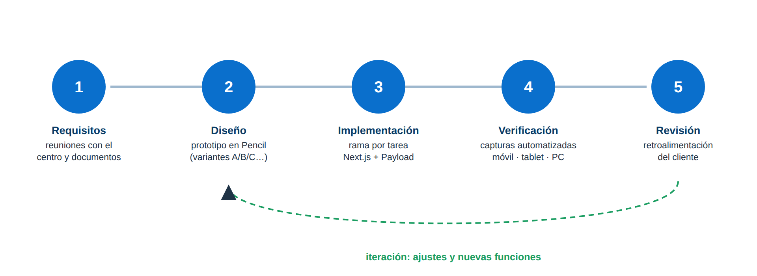
Figura 1. Ciclo iterativo seguido para cada página y funcionalidad.
Este enfoque permitió que el diseño evolucionara con la opinión del cliente: por ejemplo, la sección de Laboratorio pasó por tres propuestas antes de adoptar una organización por pestañas, y la de Docencia por cinco antes de elegir el «carril de meses».

1.4 Tecnologías y herramientas
Tabla 1. Tecnologías empleadas en la primera versión.
Tecnología | Versión | Uso en el proyecto
Next.js | 16.2 | Framework web: enrutamiento, renderizado en el servidor, caché e imágenes optimizadas
React | 19.2 | Biblioteca de interfaz: componentes de servidor y de cliente
TypeScript | 5.7 | Lenguaje de todo el proyecto, con tipado estricto
Payload CMS | 3.85 | Gestión de contenidos, panel de administración, API y control de acceso
PostgreSQL / SQLite | 18 / — | Base de datos: PostgreSQL en el servidor del centro (producción) y SQLite (desarrollo)
Tailwind CSS | 4.1 | Estilos mediante clases utilitarias y variables de diseño
Framer Motion | 12 | Animaciones de la interfaz
Lexical | — | Editor de texto enriquecido de las noticias
Cloudinary | — | Almacenamiento de las imágenes publicadas (temporal; se trasladarán al servidor del centro)
Pencil | — | Diseño de prototipos de alta fidelidad
Git y GitHub | — | Control de versiones con una rama por tarea; GitHub Actions revisa y despliega cada cambio
Nginx y Let's Encrypt | — | Servidor web, proxy inverso y certificado HTTPS en el servidor del centro
Puppeteer | — | Capturas automatizadas para verificar el diseño y elaborar el manual

Capítulo 2. Análisis y diseño de la solución

2.1 Actores del sistema
- Visitante: cualquier persona que consulta el sitio público (organismos, empresas, estudiantes, colaboradores). No necesita registrarse.
- Editor: personal del centro que mantiene el contenido desde el panel de administración, con usuario y contraseña.

2.2 Requisitos funcionales
Tabla 2. Requisitos funcionales de la primera versión.
Código | Requisito | Actor
RF1 | Mostrar la página de inicio con proyectos destacados, servicios, laboratorio, noticias recientes y colaboradores internacionales. | Visitante
RF2 | Listar los proyectos con filtros por categoría (territorial, nacional, internacional) y estado, y mostrar la ficha de cada uno. | Visitante
RF3 | Mostrar los servicios científicos y los encargos estatales, con lo que incluye cada servicio. | Visitante
RF4 | Mostrar las secciones del laboratorio con sus ensayos (indicando los acreditados), sus equipos y la posibilidad de solicitar un ensayo. | Visitante
RF5 | Mostrar las líneas de investigación, los investigadores y los artículos científicos, con búsqueda y filtro por año. | Visitante
RF6 | Mostrar la oferta de posgrado del año por meses, con el estado de cada programa calculado según sus fechas. | Visitante
RF7 | Listar las noticias por categoría y mostrar cada noticia con su galería, etiquetas y noticias relacionadas. | Visitante
RF8 | Mostrar la historia, misión, visión, valores, equipo, fundadores y reconocimientos del centro. | Visitante
RF9 | Enviar consultas mediante un formulario validado, precargado según el botón de origen (servicio, ensayo, matrícula, proyecto o investigador). | Visitante
RF10 | Autenticar a los editores en el panel de administración. | Editor
RF11 | Crear, editar, publicar, programar y despublicar noticias, con borradores. | Editor
RF12 | Gestionar proyectos, servicios, secciones del laboratorio, investigadores, artículos, programas de docencia y colaboradores. | Editor
RF13 | Gestionar los datos del centro, la página de inicio, «Sobre nosotros» y las preguntas frecuentes. | Editor
RF14 | Subir imágenes, recortarlas y marcar su punto focal. | Editor
RF15 | Consultar los mensajes recibidos desde el formulario y avisar por correo al destinatario correspondiente. | Editor

2.3 Requisitos no funcionales
Tabla 3. Requisitos no funcionales.
Código | Categoría | Descripción
RNF1 | Adaptabilidad | El sitio se adapta a móviles, tabletas y ordenadores. En portátiles pequeños (1024–1439 px) la página se reduce para que el contenido quepa sin apretarse.
RNF2 | Usabilidad | Panel de administración en español, con descripciones de ayuda en cada campo y un manual de usuario.
RNF3 | Seguridad | Ningún correo electrónico se publica en el sitio ni en la API pública; formulario con validación en el servidor y campo trampa contra robots; contraseñas y credenciales solo en variables de entorno.
RNF4 | Rendimiento | Páginas renderizadas en el servidor con caché y revalidación periódica; imágenes optimizadas y redimensionadas automáticamente.
RNF5 | Accesibilidad | Textos alternativos en las imágenes, navegación por teclado, etiquetas ARIA y respeto de la preferencia de «movimiento reducido».
RNF6 | Mantenibilidad | Código en TypeScript, modelo de datos definido como código y versionado con migraciones de base de datos.
RNF7 | Posicionamiento | Metadatos por página, mapa del sitio (sitemap) y direcciones legibles (slugs).

2.4 Casos de uso
La Figura 2 resume los casos de uso principales de ambos actores.
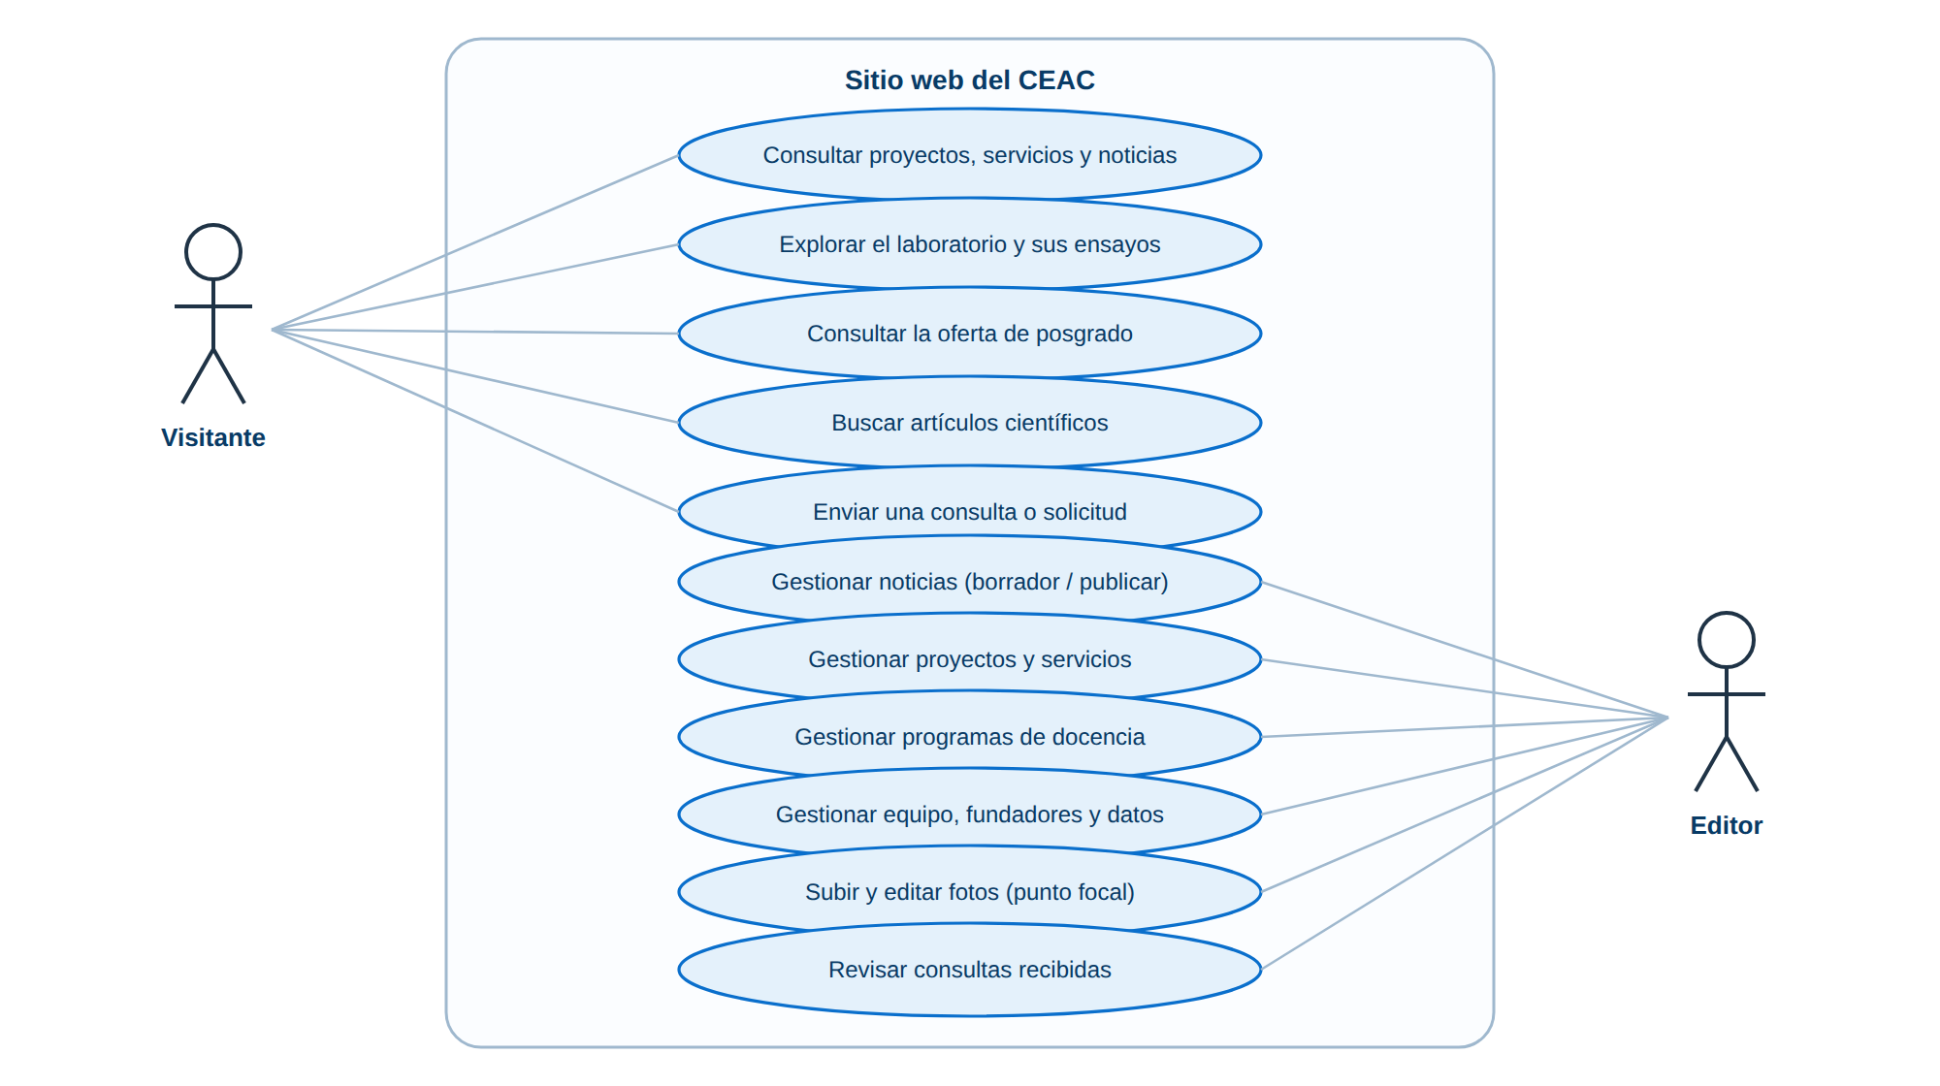
Figura 2. Diagrama de casos de uso.

2.5 Diseño de la interfaz
El diseño partió de la identidad visual del centro: una paleta de azules y verdes asociada al mar y a la vegetación costera, con un tono cálido de madera reservado para las secciones de personas (equipo y fundadores). Se definieron variables de diseño (design tokens) para colores, tipografías y espaciados, y se diseñaron en Pencil las versiones de escritorio y móvil de cada página. Entre los recursos visuales comunes destacan las olas que separan las secciones, los encabezados con fotografía y velo de color, y las animaciones de aparición al desplazarse.

2.6 Arquitectura
La solución sigue una arquitectura monolítica modular: el sitio público, el panel de administración y la API conviven en una única aplicación Next.js (Figura 3). Esta decisión simplifica el despliegue y permite que las páginas consulten el contenido mediante la Local API de Payload, sin llamadas de red intermedias. La aplicación se organiza en capas:
- Presentación: páginas del App Router de Next.js, formadas por componentes de servidor (que obtienen los datos) y de cliente (interactividad y animaciones).
- Acciones del servidor: funciones como el envío del formulario de contacto o la carga paginada de artículos, que se ejecutan en el servidor y se invocan desde la interfaz.
- Gestión de contenidos: Payload CMS define colecciones, globales, reglas de acceso y hooks (funciones que se ejecutan al crear o modificar datos).
- Adaptadores: desacoplan la aplicación de los servicios externos: base de datos (SQLite o PostgreSQL), almacenamiento de imágenes (local o Cloudinary) y correo (SMTP).
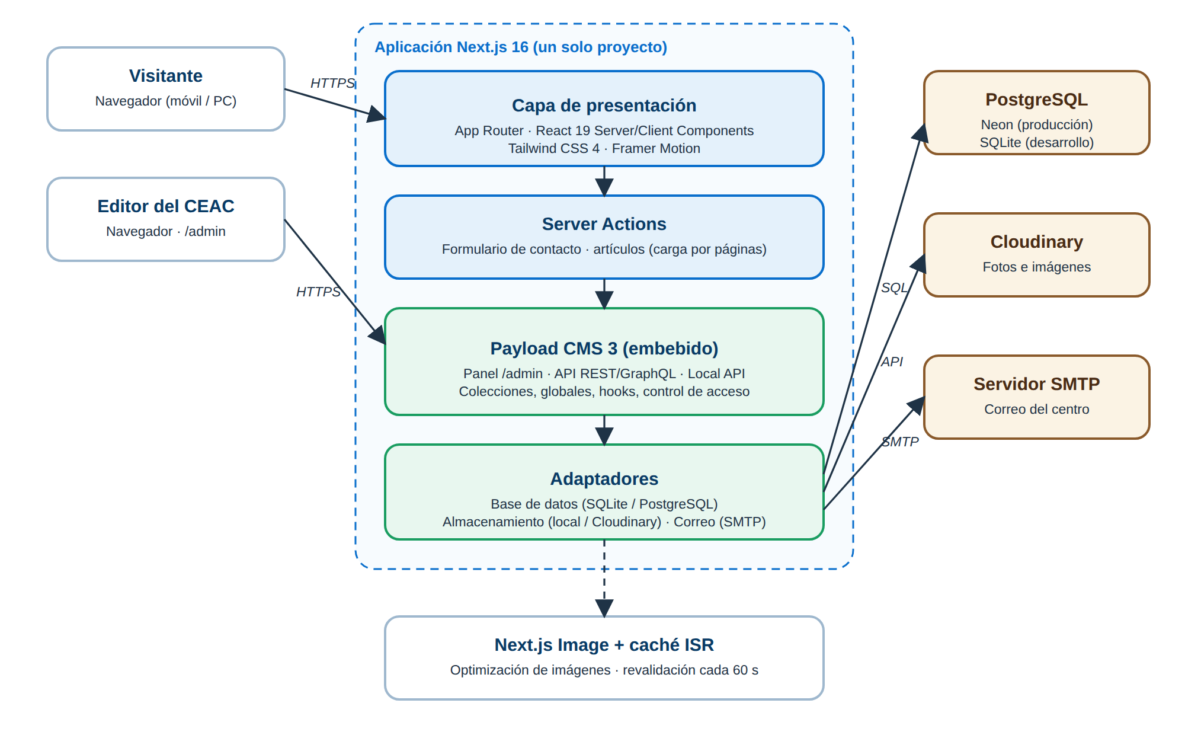
Figura 3. Arquitectura de la solución.

2.7 Patrones de diseño
Tabla 4. Patrones de diseño aplicados.
Patrón | Dónde se aplica
Adaptador (Adapter) | Adaptadores de base de datos de Payload: el mismo modelo funciona con SQLite en desarrollo y PostgreSQL en producción, elegidos según la variable DATABASE_URL. Igual con el almacenamiento (disco local o Cloudinary).
Observador (Observer) | Hooks de Payload: al crear una consulta se envía el aviso por correo; al guardar una foto editada se fuerza su subida a Cloudinary; al publicar se revalida la caché de las páginas.
Composición de componentes | La interfaz se construye combinando componentes pequeños y reutilizables (encabezado de sección, tarjeta con foco de luz, ola divisoria, esqueleto de carga).
Proveedor (Provider) | Proveedor del panel que reduce en el navegador las imágenes grandes antes de subirlas; proveedor de animaciones en el sitio.
Fachada (Facade) | Utilidades como mediaOf(), que ocultan la estructura de las imágenes y devuelven dirección, texto alternativo y punto focal listos para usar.
Estrategia (Strategy) | Cálculo del estado de los programas de docencia (matrícula abierta, en curso, próximamente, realizado) a partir de sus fechas.
Configuración como código | Colecciones, campos, permisos y validaciones se declaran en TypeScript y se versionan junto al resto del código.
Server Actions (comando) | Las mutaciones desde la interfaz (formulario, artículos) se encapsulan en acciones del servidor tipadas.

2.8 Modelo de datos
El contenido se organiza en colecciones (conjuntos de elementos del mismo tipo) y globales (datos únicos del sitio). La Figura 4 muestra las entidades principales y sus relaciones; la colección Media, que almacena las imágenes, es referenciada por la mayoría de las demás.
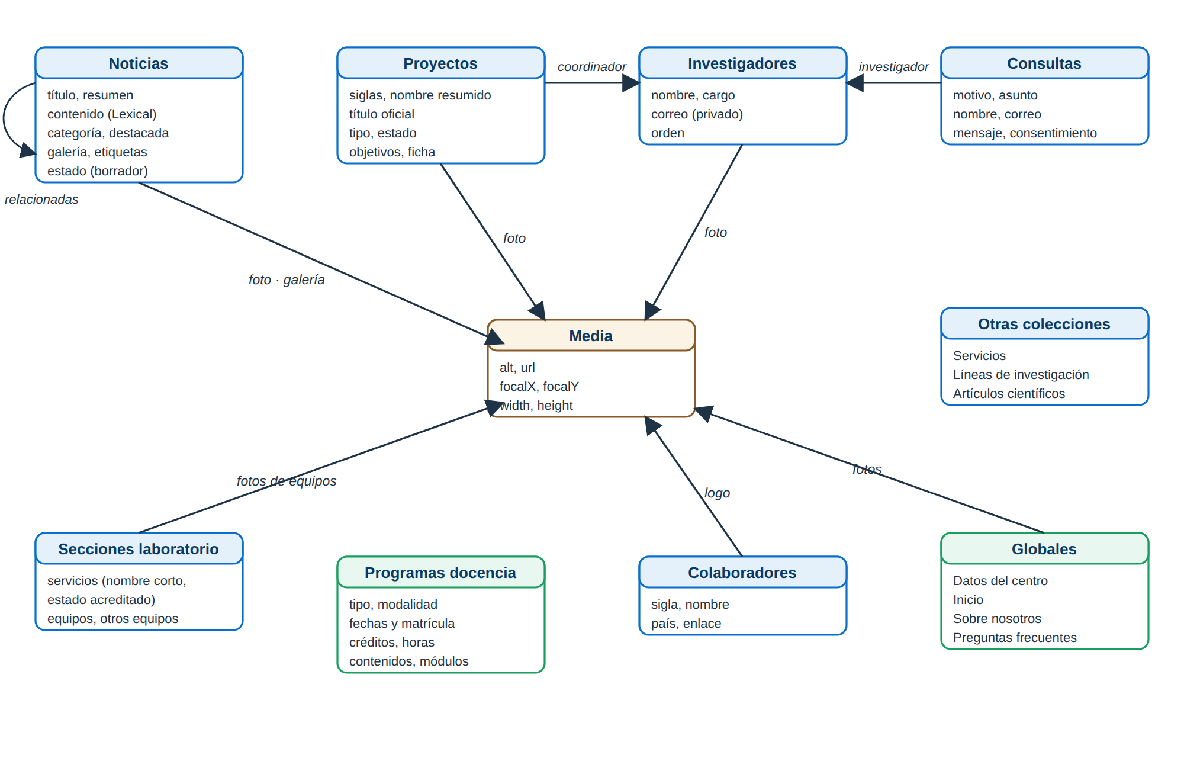
Figura 4. Modelo de datos simplificado (colecciones, globales y relaciones).

Capítulo 3. Implementación y validación

3.1 Organización del código
El código fuente se organiza por responsabilidades: las páginas públicas en src/app/(frontend), el panel en src/app/(payload), la definición del modelo en src/collections y src/globals, y los componentes agrupados por sección (inicio, sobre nosotros, investigación, docencia, laboratorio, proyectos, noticias y contacto). El Anexo B muestra la estructura completa.

3.2 Funcionalidades implementadas
- Inicio: hero con reconocimientos institucionales, paneles de proyectos que se expanden, servicios, laboratorio con etiquetas de ensayos, noticias y cinta continua de colaboradores.
- Proyectos: listado con filtros y búsqueda, tarjetas con siglas y nombre resumido, y ficha detallada con enlace oficial.
- Laboratorio: secciones en pestañas con ensayos (acreditados o por confirmar), equipos con especificaciones y solicitud directa de cada ensayo.
- Investigación: mapa radial interactivo de las líneas de investigación, cinta de investigadores que se puede arrastrar, y artículos con búsqueda, filtro por año y carga paginada con esqueletos de carga.
- Docencia: sellos de autorización y «carril de meses» con la oferta del año; el estado de cada programa se calcula automáticamente con sus fechas.
- Sobre nosotros: historia en línea del tiempo, misión y valores, equipo directivo y galería de fundadores como cuadros iluminados.
- Contacto: formulario con validación al escribir y en el servidor, motivo y asunto precargados según el botón de origen, y animación de confirmación.
- Noticias: destacada y listado con filtros; en el detalle, imágenes con pie de foto dentro del texto, columna lateral fija con opciones para compartir y las noticias más recientes, y noticias relacionadas por tema.
- Posicionamiento (SEO): título, descripción y dirección canónica en cada página, vista previa para redes sociales, datos estructurados Schema.org del centro, las noticias y los proyectos, y mapas del sitio generados desde la base de datos.
- Panel: el texto y la foto del encabezado de cada sección se editan desde el panel, sin modificar el código.

3.3 Flujo del formulario de contacto
El formulario es la principal vía de comunicación con el centro, por lo que se diseñó con especial cuidado (Figura 5). La validación se realiza en dos niveles: en el navegador, para orientar al usuario mientras escribe (por ejemplo, el teléfono solo admite números y separadores), y en el servidor, que es el que realmente decide. Un campo oculto actúa como trampa para los robots de spam. La consulta se guarda siempre en la colección Consultas y, mediante un hook, se envía un aviso al investigador elegido o al correo general del centro, con la dirección del remitente como respuesta. Ningún correo se muestra en el sitio ni en la API pública.
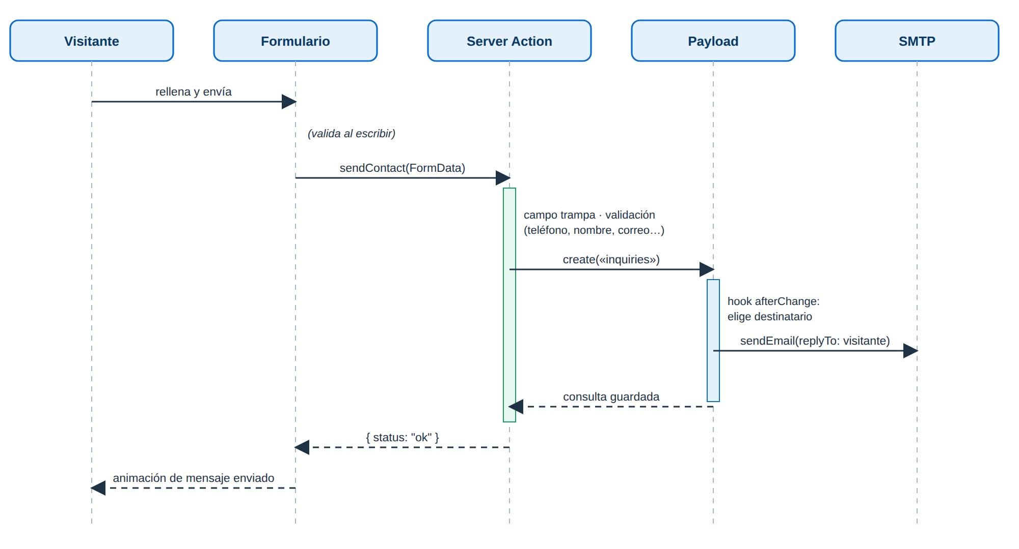
Figura 5. Diagrama de secuencia del envío de una consulta.

3.4 Gestión de imágenes
Las imágenes se suben desde el panel y, en producción, se almacenan en Cloudinary. Cada imagen tiene un punto focal que indica qué zona conservar cuando se encaja en recuadros de distinta forma; en los retratos del equipo e investigadores el encuadre se ancla en la parte superior para no cortar las cabezas. Para evitar el límite de tamaño de las peticiones de la plataforma de despliegue, el panel reduce automáticamente en el navegador las imágenes de más de 3,5 MB antes de subirlas. Durante el desarrollo se detectó y corrigió un fallo del complemento de almacenamiento que impedía guardar las imágenes recortadas en el editor.

3.5 Adaptabilidad y rendimiento
El diseño se construyó desde el móvil hacia arriba con Tailwind CSS. Para los portátiles de 13 a 15 pulgadas, cuya resolución efectiva queda entre la tableta y el escritorio, se aplicó una reducción proporcional de la página entre 1024 y 1439 píxeles, compensando las unidades relativas a la ventana para que ningún elemento se encoja dos veces. Las páginas se generan en el servidor y se almacenan en caché con revalidación periódica, y las imágenes se sirven optimizadas según el dispositivo.

3.6 Despliegue
La versión definitiva se despliega en un servidor propio del centro: un contenedor Linux (LXC, Debian 12) dedicado en la infraestructura de virtualización Proxmox del CEAC y publicado en https://www.ceac.cu. Nginx atiende las peticiones por HTTPS, con un certificado de Let's Encrypt de renovación automática, y las reenvía a la aplicación Next.js, que se ejecuta como servicio del sistema y solo escucha dentro del contenedor; la base de datos PostgreSQL también es local (Figura 6).
Cada cambio enviado a la rama principal de GitHub se comprueba con GitHub Actions y, si no hay errores, lo despliega un runner instalado en el propio servidor. El runner se conecta hacia fuera a GitHub, por lo que no hace falta abrir puertos de entrada. El script de despliegue copia la base de datos, descarga el código con una clave de solo lectura, instala las dependencias fijadas, aplica las migraciones pendientes, compila y reinicia el servicio. La versión de pruebas inicial se alojó en Vercel con la base de datos en Neon; su contenido se trasladó al servidor del centro con pg_dump y pg_restore.
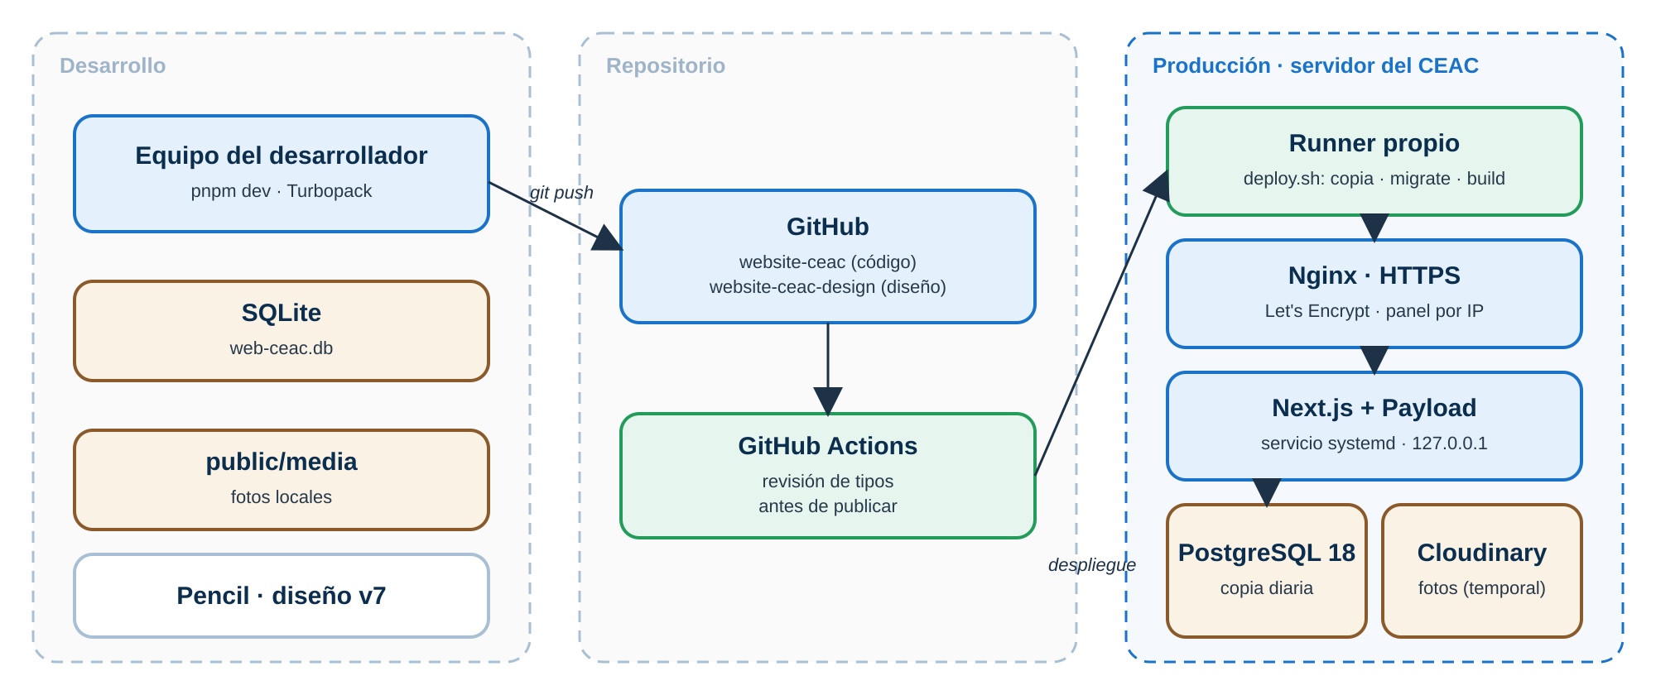
Figura 6. Entornos de desarrollo y de producción en el servidor del centro.

3.7 Seguridad
La seguridad se abordó en varias capas, en coherencia con las exigencias de los órganos de control:
- Red: solo se publican los puertos 80 y 443, hacia un contenedor dedicado, a través del cortafuegos perimetral y del interno.
- Panel de administración: accesible, igual que la API, solo desde la red del centro, con restricción por dirección IP en Nginx y en la propia aplicación.
- Autenticación: contraseñas cifradas con PBKDF2-SHA256 y sal, bloqueo de 15 minutos tras cinco intentos fallidos y sesiones de cuatro horas con cookies HttpOnly que solo viajan por HTTPS.
- Protección de datos: los correos del centro y de los investigadores no se exponen en el sitio ni en la API; el formulario exige consentimiento y se valida en el servidor.
- Transporte: HTTPS obligatorio con HSTS y cabeceras de seguridad (nosniff, X-Frame-Options, Referrer-Policy y Permissions-Policy).
- Continuidad: copia diaria de la base de datos, copia previa a cada despliegue y copias del contenedor completo en Proxmox.
Las medidas, los procedimientos de operación y el plan de mejora se recogen en el documento «Seguridad del sitio web del CEAC», preparado para la dirección del centro y los órganos de control.

3.8 Verificación y validación
- Validación de tipos: cada cambio se comprobó con el compilador de TypeScript antes de integrarse.
- Verificación visual automatizada: con Puppeteer se recorrieron las páginas en distintos tamaños de pantalla (390, 820, 1024, 1366, 1440 y 1920 píxeles de ancho) para detectar desbordes horizontales y revisar el aspecto de cada sección.
- Pruebas funcionales: se probaron casos concretos, como enviar un teléfono con letras al servidor (rechazado), arrastrar las cintas animadas, cambiar de mes en Docencia o subir y recortar imágenes en Cloudinary.
- Validación con el cliente: cada página fue revisada por el centro, y sus observaciones dieron lugar a nuevas iteraciones de diseño o de implementación.

3.9 Resultados
Tabla 5. Indicadores de la primera versión.
Indicador | Valor
Período de desarrollo | junio – octubre de 2026
Commits en el repositorio | 178
Líneas de código TypeScript (aprox.) | 23 500
Páginas públicas | 9 (más las fichas de proyectos y noticias)
Colecciones / globales del panel | 12 / 5
Migraciones de base de datos | 9
Manual de usuario | 30 páginas con 24 capturas, más un complemento de novedades

Conclusiones
- Se identificaron los requisitos del sitio a partir de la actividad real del centro, lo que dio lugar a quince requisitos funcionales y siete no funcionales.
- El proceso iterativo guiado por prototipos permitió que el cliente participara en cada decisión de diseño y que el resultado se ajustara a sus expectativas.
- La integración de Payload CMS dentro de la aplicación Next.js simplificó la arquitectura y el despliegue, y ofrece a los editores un panel en español para mantener todo el contenido de forma autónoma.
- El sitio implementado es adaptable a móviles, tabletas y ordenadores, protege los datos de contacto del personal y dirige cada consulta a su destinatario.
- El sitio se desplegó en un servidor propio del centro y se publicó en www.ceac.cu con HTTPS, panel restringido a la red interna, copias de seguridad diarias y despliegue automático desde el control de versiones, con sus medidas de seguridad documentadas.
- La primera versión cumple los objetivos planteados y queda documentada con un manual de usuario para los editores y un README técnico para su mantenimiento.

Recomendaciones
- Conectar el adaptador de correo, ya incorporado al sitio, con el servidor de correo del centro para que los avisos del formulario lleguen a sus destinatarios.
- Completar el plan de mejora de seguridad: acceso remoto al panel solo por VPN, cierre de los accesos de administración expuestos en el cortafuegos perimetral y traslado de las imágenes al servidor del centro.
- Registrar el sitio en Google Search Console y Bing, y redirigir las direcciones más visitadas de la web anterior a las nuevas.
- Migrar el contenido de la web anterior siguiendo el plan de migración de datos ya elaborado.
- Incorporar roles de usuario (por ejemplo, un editor de docencia que solo gestione los programas).
- Añadir pruebas automatizadas de extremo a extremo y una versión en inglés del sitio.
- Sustituir el contenido de ejemplo restante por la información y las fotografías definitivas del centro.

Bibliografía
Fowler, M. (2002). Patterns of Enterprise Application Architecture. Addison-Wesley.
Gamma, E., Helm, R., Johnson, R. y Vlissides, J. (1994). Design Patterns: Elements of Reusable Object-Oriented Software. Addison-Wesley.
Beck, K. et al. (2001). Manifiesto por el Desarrollo Ágil de Software. https://agilemanifesto.org/iso/es/manifesto.html
Meta Platforms. (2026). React documentation. https://react.dev
Mozilla Developer Network. (2026). MDN Web Docs. https://developer.mozilla.org
Nielsen, J. (1993). Usability Engineering. Academic Press.
Payload CMS. (2026). Payload documentation (versión 3). https://payloadcms.com/docs
Pressman, R. S. y Maxim, B. R. (2020). Ingeniería del software: un enfoque práctico (9.ª ed.). McGraw-Hill.
Sommerville, I. (2016). Software Engineering (10.ª ed.). Pearson.
Tailwind Labs. (2026). Tailwind CSS documentation (v4). https://tailwindcss.com/docs
The PostgreSQL Global Development Group. (2026). PostgreSQL documentation. https://www.postgresql.org/docs
Vercel. (2026). Next.js documentation (versión 16). https://nextjs.org/docs
W3C. (2023). Web Content Accessibility Guidelines (WCAG) 2.2. https://www.w3.org/TR/WCAG22

Anexos

Anexo A. Capturas del sitio
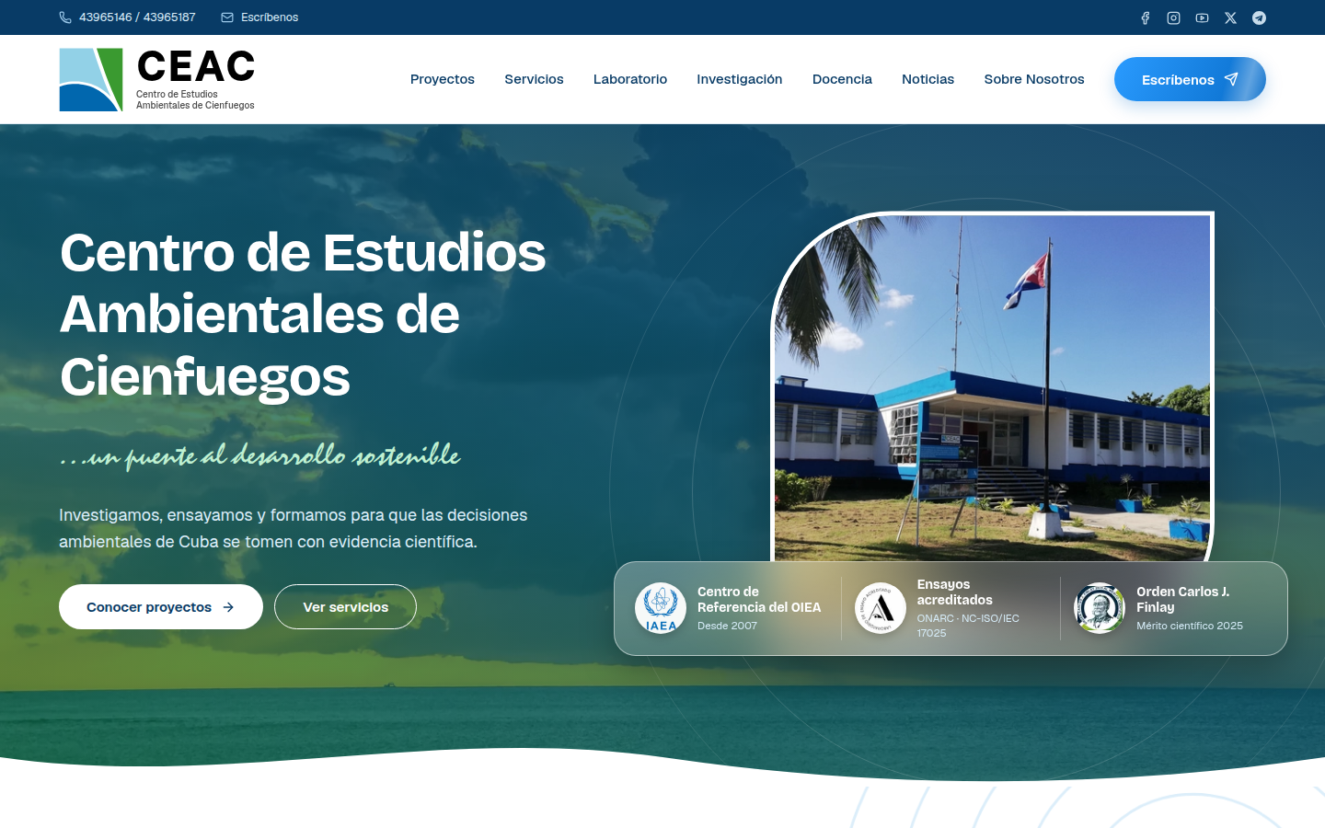
Figura 7. Página de inicio en escritorio.
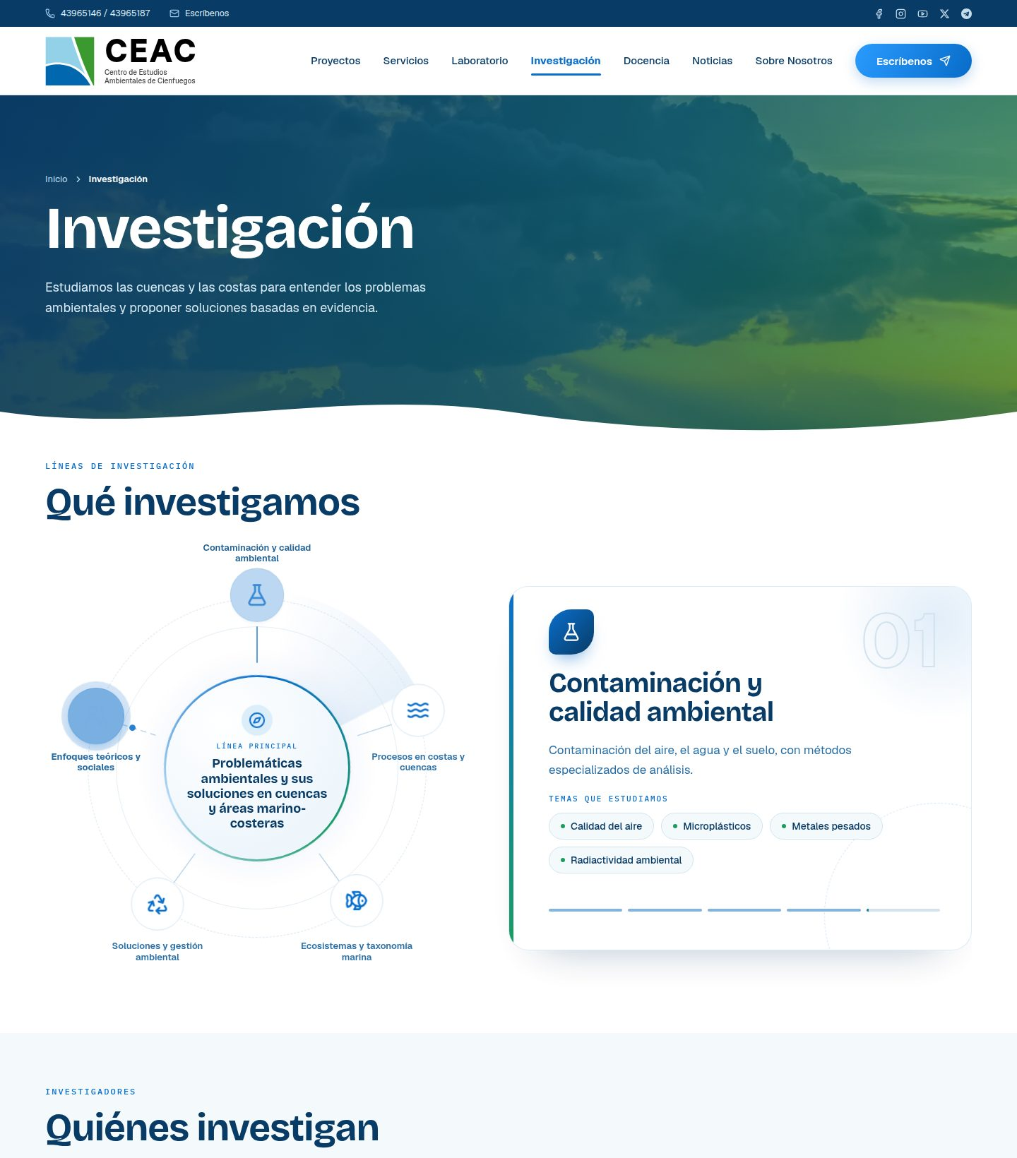
Figura 8. Página de Investigación: mapa de líneas e investigadores.
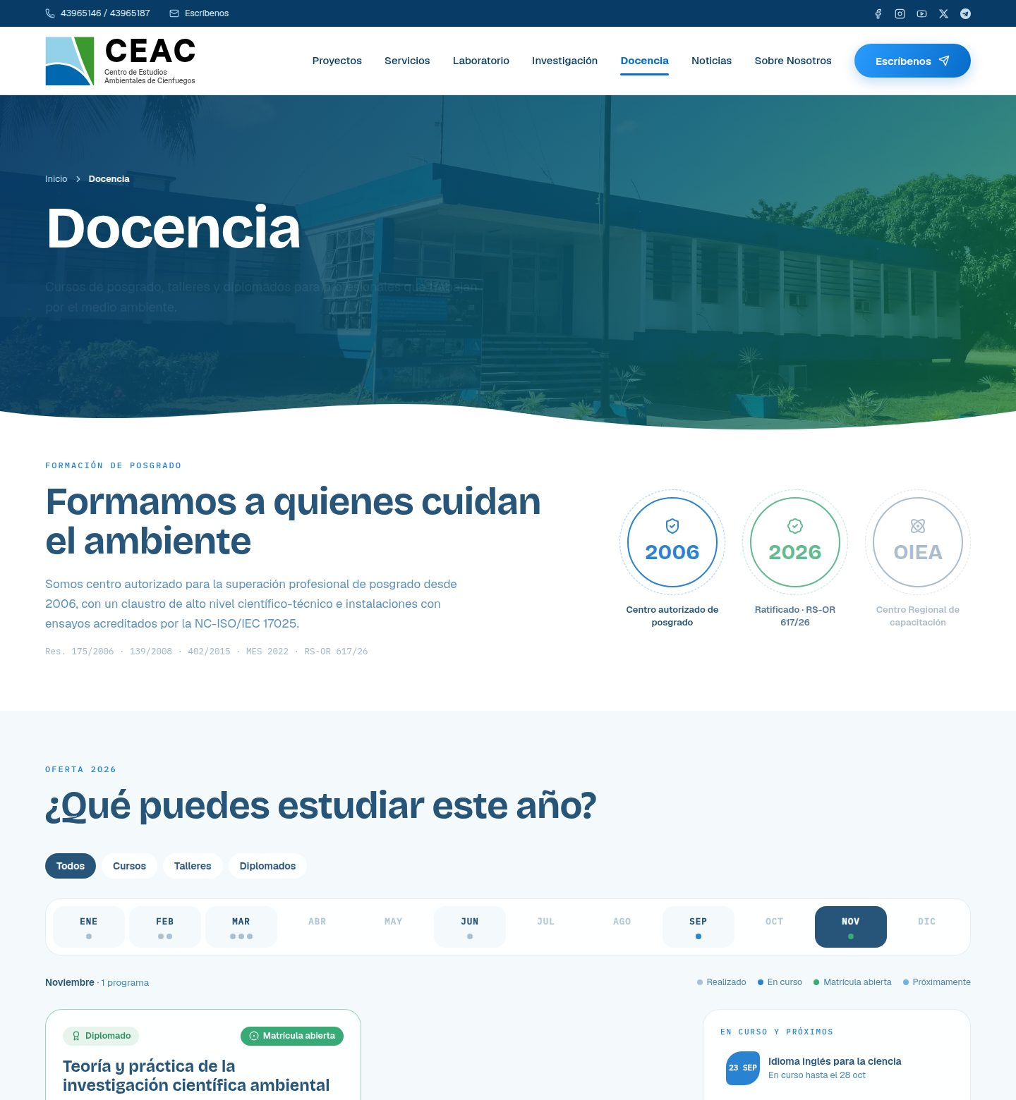
Figura 9. Página de Docencia: autorización y oferta del año por meses.
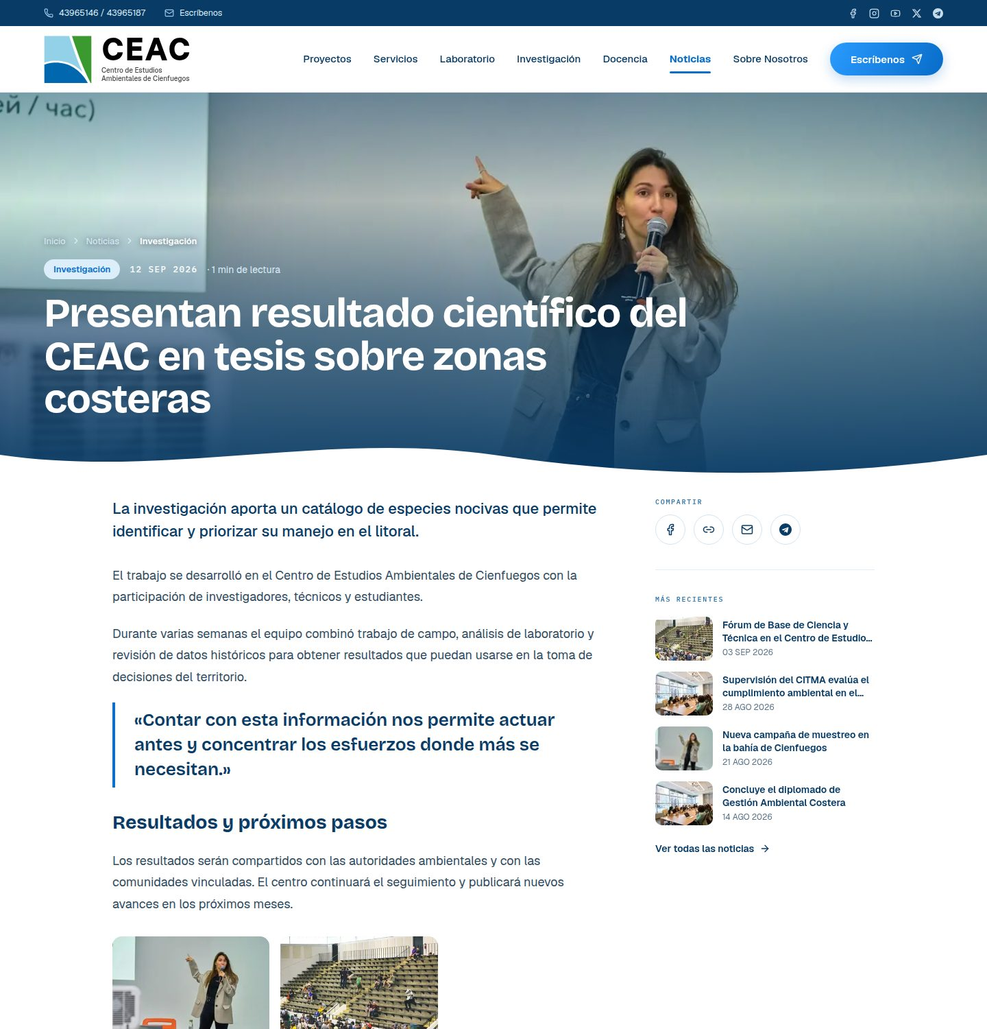
Figura 10. Detalle de noticia con columna lateral de compartir y noticias recientes.

Figura 11. Página de inicio en un teléfono móvil.
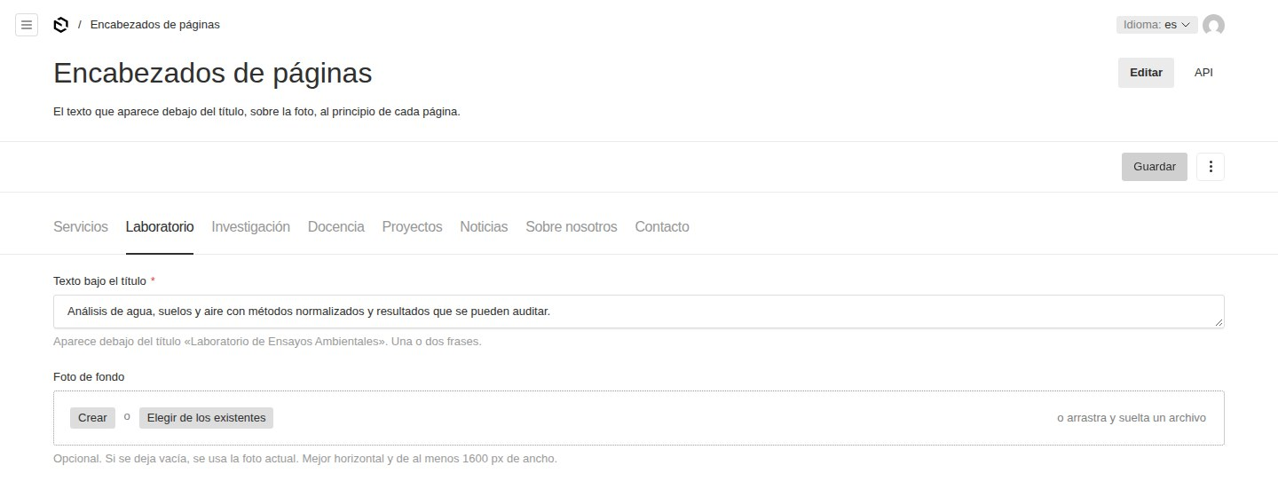
Figura 12. Panel de administración: encabezados de páginas editables.

Anexo B. Estructura del proyecto
src/
├── app/(frontend)/ páginas públicas y estilos globales
├── app/(payload)/ panel de administración y API
├── collections/ definición de las colecciones
├── globals/ definición de los globales
├── components/ componentes por sección
├── endpoints/seed/ contenido de ejemplo
├── migrations/ migraciones de PostgreSQL
├── utilities/ utilidades compartidas
└── payload.config.ts configuración de Payload
public/ imágenes estáticas, logos y favicon

Anexo C. Colecciones y globales del panel
Tabla 6. Contenido gestionable desde el panel.
Elemento | Tipo | Contenido
Noticias | Colección | Título, resumen, contenido con imágenes y pie de foto, foto, categoría, galería, etiquetas, SEO y borradores
Proyectos | Colección | Siglas, nombre resumido, título oficial, categoría, estado, ficha
Servicios | Colección | Servicios científicos y encargos estatales
Secciones del laboratorio | Colección | Ensayos, equipos y otros equipos
Líneas de investigación | Colección | Línea principal y sublíneas con sus temas
Investigadores | Colección | Nombre, cargo, foto y correo privado
Artículos científicos | Colección | Título, autores, revista, año y enlace
Programas de docencia | Colección | Cursos, talleres y diplomados con fechas, créditos y módulos
Colaboradores | Colección | Organizaciones colaboradoras con su logo
Consultas | Colección | Mensajes recibidos desde el formulario
Media | Colección | Imágenes con recorte y punto focal
Datos del centro | Global | Teléfonos, correo, dirección, redes sociales y mapa
Encabezados de páginas | Global | Texto bajo el título y foto de fondo de cada sección
Inicio / Sobre nosotros / Preguntas frecuentes | Global | Contenido de esas páginas

Anexo D. Variables de entorno
Tabla 7. Variables de entorno necesarias.
Variable | Función
DATABASE_URL | Conexión a la base de datos (SQLite en desarrollo, PostgreSQL en producción)
PAYLOAD_SECRET | Cifrado de las sesiones del panel
NEXT_PUBLIC_SERVER_URL | Dirección pública del sitio
CLOUDINARY_CLOUD_NAME, CLOUDINARY_API_KEY, CLOUDINARY_API_SECRET | Almacenamiento de imágenes en producción
PREVIEW_SECRET, CRON_SECRET | Protección de la vista previa y de las tareas programadas
ADMIN_ALLOWED_IPS | IPs o rangos que pueden entrar al panel y a la API
SMTP_HOST, SMTP_PORT, SMTP_USER, SMTP_PASS, SMTP_FROM_ADDRESS, SMTP_FROM_NAME | Servidor de correo para los avisos del formulario de contacto
GOOGLE_SITE_VERIFICATION, BING_SITE_VERIFICATION | Verificación del sitio en Google Search Console y Bing

Anexo E. Manual de usuario
El manual de usuario para los editores del centro, con 24 capturas del panel y los pasos de cada tarea, se entrega por separado en el archivo «Manual-de-usuario-sitio-web-CEAC.pdf», junto con el complemento «Manual-de-usuario-novedades.pdf», que explica las funciones añadidas en octubre de 2026. Ambos están en la carpeta docs del repositorio del sitio.

